趣味數學

**鏡子**

想像某天清晨，你在浴室裡剛刷完牙，正看著鏡中的自己。從你僅靠著洗臉槽的站立位置，你應該可以看到你的上半身——假設你在鏡中所能看見的最低點只到達你的肚臍。

現在開始你往後退，離開鏡子，當你後退時，你能看到？  
(1)較少的你

(2)同樣多的你

(3)較多的你

**熊**

一個人離開了他的帳棚，他往南走1公里，然後他往東1公里，接著往北走1公里。讓他驚訝的是，他已經走回他的帳棚，而這時候他看見一隻熊，請問這隻熊是什麼顏色的？

同一時間，另一個人（在別處紮營）走出他的帳棚，往北直直走了10公里。然後他坐下來喝一杯茶。喝完茶之後，他又往北直直走了10公里。讓他驚訝的是他發覺自己一樣回到了他的帳棚。請問他可能看到熊嗎？

**燃燒的細繩**

你有一段細繩，別人告訴你如果從繩子一端點火燃燒，燒完整條繩子剛好是一小時。如果你需要準確測出三十分鐘，手邊沒有手錶，只有這條細繩和一支打火機。基本上，很容易，只要將細繩對折，然後燃燒半段細繩得時間有多長，不是嗎？

不巧的是，這裡有個陷阱：這條繩子粗細非常不均，有些地方細，有些地方粗，所以每段燃燒的速率不同。你知道前半段粗繩要五十五分鐘才能燒完，而後半段卻只需要五分鐘。表面看來，似乎無法準確的測量出三十分鐘，但確實有個巧妙的解決方式。你能找出來嗎？

有兩根不均勻分佈的香,每根香燒完的時間是一個小時,你能用什麼方法來確定一段15分鐘的時間。

**爸爸在哪裡**

一個婦人比兒子大二十一歲。六年後，他的年齡將是兒子的五倍。孩子的爸爸現在在哪裡？

**鐵匠問題**

某鐵匠有一條鏈子，斷成相等的五段，每段有三個環；現在要將這條鏈子修好。

在做滬件事之前，鐵匠想了一下，必須鑿開幾個環，才能接好？



**鐘面問題**

把圖裡的鐘面分割成任意形狀的六塊，使每一塊裡所有數字的和都相等。

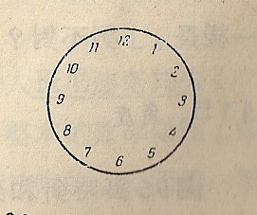

**挑戰題1**

在房裡有三盞燈,房外有三個開關,在房外看不見房內的情況,你只能進門一次,你用什麼方法來區分那個開關控制那一盞燈。

**挑戰題2**

在一個3×3方陣上有九個點，如何利用四條連續直線段把他們連接起來？（使用鉛筆不能離開紙張，且經過路徑不能折回）



**挑戰題3**

在一個4×4方陣上有十六個點，如何利用六條連續直線段把他們連接起來？（使用鉛筆不能離開紙張，且經過路徑不能折回）



**挑戰題4**

西洋棋盤是8x8的方形格，總計有64個方格，假設你把棋盤的對角兩個黑格切除，如本圖所示：

現在你拿到三十一塊骨牌，每塊的大小都等於淇盤中兩格相連的尺寸。把骨牌排在棋盤上，總共可以蓋滿六十二個方格，而且就剛好是上圖棋盤所保留的方格數量。

問題：你能不能想出辦法，用這三十一塊骨牌把棋盤上的方格全部蓋住？」

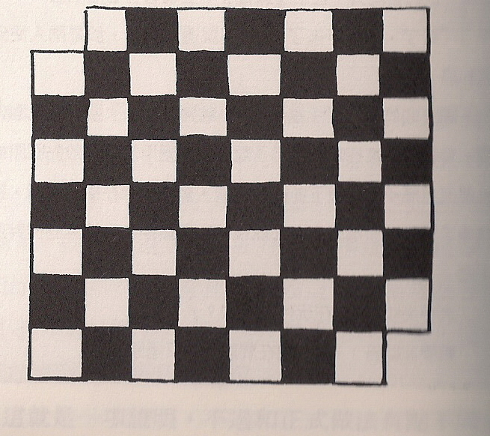

**免費買戒指，還到賺一百萬**

一位女士在珠寶電話一百萬買了一只戒指，他才剛要離開商店，卻停住腳步回到櫃臺。

女士：我不喜歡這只戒指，我能不能換夠那只兩百萬的？

珠寶商：當然可以了，請再給我一百萬！

女士：對不起，不過我沒欠你錢！我剛剛才拿一百萬給你，除此之外又把價值一百萬的戒指

拿給你，等於總共給你兩百萬。

於是她緊抓價值兩百萬的戒指衝出珠寶店，留下珠寶商在店中推敲，懷疑自己哪裡搞錯了。

**買賣問題**

一個人花8塊錢買了一隻雞，9塊錢賣掉了，然後他覺得不划算，花10塊錢又買回來了，11塊錢賣給另外一個人了。

請問他最後的收益是多少？ （你覺得他賺了多少錢？）

**誰少給了小費**

餐廳裡有三位男士拿到帳單，總額為二十五鎊。他們付給服務生三張十鎊鈔票，服務生找回五鎊零錢，三位先生各拿走一鎊，留下兩鎊的小費。

這時三位先生分別支付九鎊，總共為二十七鎊，服務生得到兩鎊小費。27+2＝29鎊，不過他們總共給服務生三十鎊，所以少了一鎊，誰騙了誰？

**預言嬰兒性別的神棍**

某份廣告傳單內容如下：



**E-mail詐欺術**

某天小明打開信箱發現一封感興趣的垃圾郵件，

郵件主旨：NBA驚人預測結果，內容如下

*親愛的NBA球迷：  
 我們知道你一定心存質疑，不過我們設計出一套神準的公式，能預測比賽結果，今天下午湖*

*人對公牛，我們預測公牛獲勝，我們建議你先不要下注，不過或許你會有興趣下午的比賽結果。   
 NBA神算中心*

結果小明不以為意，下午看了比賽結果，結果真的是公牛獲勝。

兩天後小明打開信箱，又收到一封信，  
郵件主旨：NBA驚人預測結果，內容如下

*親愛的NBA球迷：  
 記不記得我們上次的正確預測公牛獲勝？今天馬刺對上湖人，我們公式預測小牛會獲勝，我*

*們強烈建議你先不要下注，不過請密切關注比賽結果，我們是否預測正確。*

*NBA神算中心*

結果小明稍加關注，看了比賽結果，結果真的是小牛獲勝。

幾天之後，又來了一封信，預測不被看好的山貓獲勝，果真又正確預測。

再過兩天後，又來一封信，說快艇會擊敗熱火，小明趕緊告訴他的朋友，一起密切關注比賽實況，最後果真快艇又逆轉獲勝，公式得到正確預測！

隔天又寄來一封電子郵件，  
郵件主旨：NBA驚人預測結果，內容如下

*親愛的NBA球迷：  
 你已經目睹我們的神算公式，你信服了嗎？我們預測五次，中了五次，你一定同意，這已經*

*違反常態機率，特別是獲勝隊伍不一定勝算較高的隊伍。我們提供特別優待，你有機會試用我們*

*的比賽預測服務，訂閱一個月，只收一萬元。你把兩支隊伍名稱寄給我們，我就把預測結果寄給*

*你，期望收到你的訂單。*

*NBA神算中心*

一萬元有點貴，但如果能正確預測，就能從彩券中賺回來！

小明一副躍躍欲試的樣子，這是騙局嗎？

**金字塔傳銷（老鼠會）**

這是危害最大也最成功的騙術～   
這個系統極為簡單：

要花10000元才能加入，不過這個10000元是「投資」不是「支出」，接著他就可以找人成為他的下線，成為他的下線有個條件，就是要在他身上投資「10000元」，一旦他名下有八的下線，他就可以離開這個系統。

這個時候，他已經有8位贊助人，每人各給他10000元，所以他得到80000元，但是他一開始加入體係投資了10000元，所以他淨賺70000元。

**金字塔傳銷的受害國**

一九九六年的阿爾巴尼亞(Albania)，就差點毀在這個體系裡，我們稱這套系統為「斯芬克斯投資體系」，簡述如下：

斯芬克斯推出的驚人方案，會慫恿你投資10000元。他們每年會根據投資的金額支付25％的利率，換句話說，只要你保持投資10000元，每年都可以提領2500元。這表示四年之內就可以讓金額加倍。

當時斯芬克斯的推出此方案時，在他的銀行裡沒有絲毫的存款，他只想利用你的錢來支付利息！只要利用夠優惠，就可以持續有新的投資人。

**火車謎題**

有一個關於火車的古老例子。話說兩列火車在同一軌道上，各以時速50公里迎頭對開。

當兩列火車相距100公里時，一隻總是以時速60公里飛行的蒼蠅從火車A前頭出發筆直的飛向火車B。當他飛到火車B後隨即回轉，直線地朝火車A飛去。就這樣持續在兩列火車間飛來飛去，直到兩列火車對撞，蒼蠅也在過程中被壓死。

請問蒼蠅在這兩列車間共飛了多遠？

**淘汰賽**

有六十四人參加溫布敦網球錦標賽。每一場賽事會有一個人淘汰另一個人，直到剩下參加決賽的兩人，決賽獲勝者可以贏得冠軍。請問整個賽事下來，需要多少場比賽？

**巧克力塊**

這些看來和巧克力塊問題一點關係也沒有。假設你有一分隔成二十小塊的超大巧克力片，如圖所示：

說來真巧，你正好有十九個想和他們分享這片巧克力的朋友。因此，你決定沿著巧克力塊上面的水平和垂直凹線，將巧克力「掰開」成一個個小塊。每一次掰開都只能選定一塊方形巧克力，沿著一條凹線，將它一分為二。不能兩塊或多塊「相疊」一起折斷，避免造成不平整的缺口。

問題是，要將這一大片巧克力掰開成二十個單一小方塊，怎麼做最有效率？而用這種方法，總共需要掰幾次？

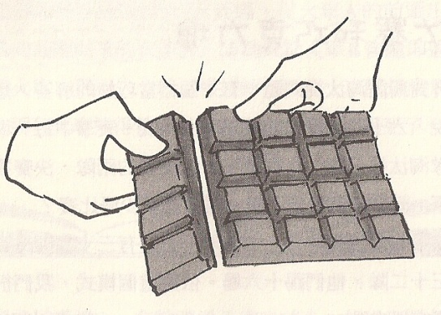

**螞蟻謎題**

有一種特別習性的螞蟻。牠們總是走直線，以每分鐘1公尺的恆速前進。一旦碰到其他螞蟻，牠們會馬上調頭往回走。最後，牠們走到一個表面的邊緣，會掉下去。

有一百隻這種螞蟻，被灑在一公尺長的直尺邊緣。一些螞蟻往左，一些往右，但這是完全隨機的。這把尺窄到無法容兩隻螞蟻擦身而過，所以當兩隻螞蟻相遇時，牠們就會調頭。而當牠們走到尺的末端，會從末端掉下去。

問題：「所有」螞蟻都從尺的末端掉下去時，需多久時間？

 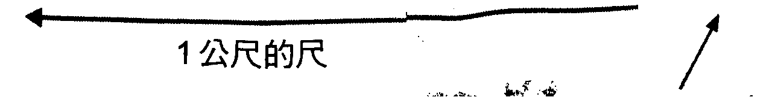



**遊戲1**

兩個玩家輪流喊1、2、3、4、5之中的任一數字。誰先喊出一個數字使得之前所喊所有數字總和為31，他就贏了。假如你先喊的話，你要喊多少最有利？

**遊戲2**

你有8枚便士，7枚一樣重、1枚比較輕，你有1個秤，你要如何在3次機會中找出那個最輕的？